Команды набирают обороты!
Футбол командный вид спорта! Тут правило одно- один за всех и все за одного! Как много смысла вложено в это слово-команда! В этом сезоне на поле мы видели действительно команду ! Закончилось Первенство Санкт-Петербурга среди детско- юношеских коллективов по II группе, сезон для нашего клуба был не простой. После долгого перерыва команда 2002 года рождения с тренером Ни Денис Владимировичем поднимутся на пьедестал за бронзовыми медалями!
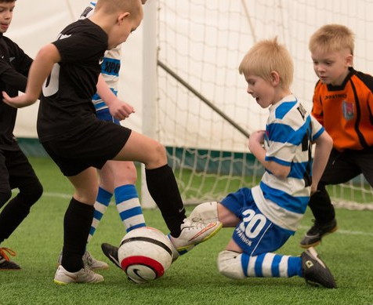
Мы поздравляем Вас с победой! И вновь мальчишкам снится мяч в центральной точки поля ! Но мы знаем, что их поддерживали не только одноклубники, но и родные, мамы, папы, сестры и братья, одноклассники.
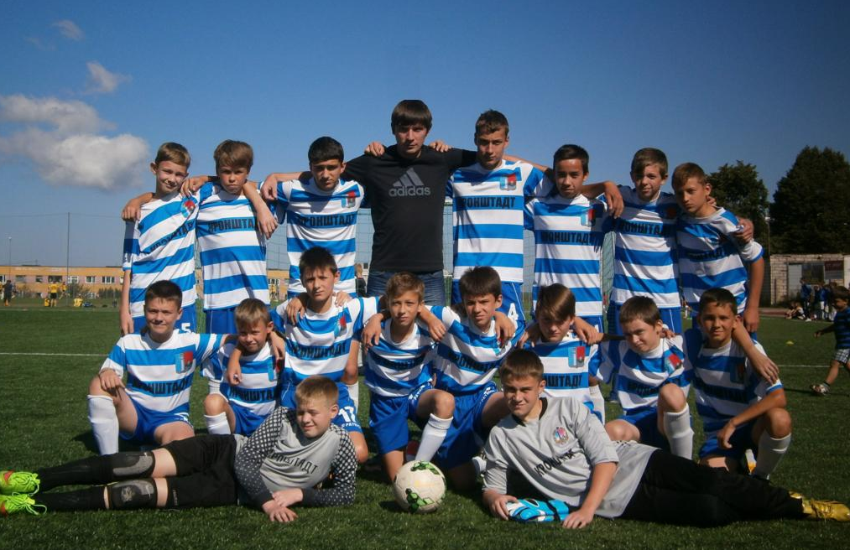
Сколько их было штрафных, свободных, угловых и прочих ударов , не счесть. Теперь команда может проанализировать игры, а мы ждем от них в следующем сезоне золото!
Хотим отметить команду спортсменов 2003 года рождения и тренера Пунтус Владимира Александровича, в этот сезоне они четвертые.
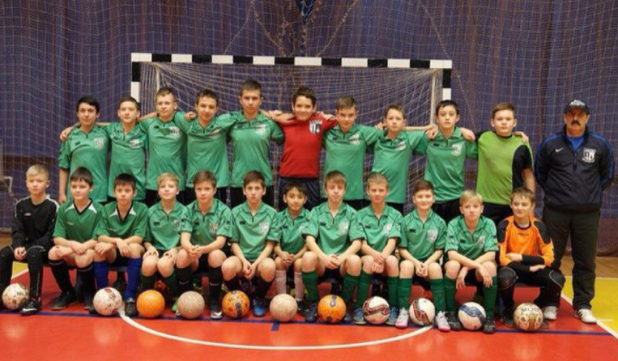Угловой удар, штрафной, пенальти – водоворот футбола. В следующем сезоне ждем от вас побед!
Инструктор - методист
СПб ГБОУ ДОД ДЮСШ
Игнатова В.С.

